МБДОУ №20«Петушок» г. Альметьевск РТ

Мини проект по благоустройству участка детского сада старшей группы «Солнышко»

***Выполнила***: Балабанова Н.В.

воспитатель старшей группы

***Цель***: Благоустройство территории участка через создание развивающего пространства инновационного характера для детей дошкольного возраста.

***Задачи:***

*улучшение экологического и эстетического состояния территории дошкольного учреждения;

*создание комфортных условий воспитания и развития детей дошкольного возраста;

*объединение усилий родителей и сотрудников дошкольного учреждения по благоустройству прогулочной площадки;

*оборудование на площадке;

*воспитание бережного отношения к окружающему миру.

***План реализации:***

*реконструкция имеющегося оборудования и оформление участка в соответствии с задачами проекта, с требованиями охраны жизни и здоровья детей;

*создание зон эмоциональной разгрузки для детей;

*оформление фото – выставки

***Ожидаемые результаты:***

*создание условий для охраны и здоровья детей;

*привлечение родителей к благоустройству территории;

*повышение двигательной активности, уровня физического развития;

*воспитание человека, который проявляет заботу о своём здоровье и окружающей среде.

Воспитание и развитие ребенка-дошкольника происходит эффективно в том случае, если для этого созданы определенные условия. Наш педагогический коллектив уделяет большое внимание созданию познавательно-развивающей среды на участке детского сада. Ежегодно облагораживается территория детского сада силами сотрудников и родителей. Сделано очень много, высажены разновидности лиственных и хвойных деревьев, оформлены цветники, клумбы, газоны, выделены зона воды и уголок леса, птичья столовая, площадка для изучения правил дорожного движения. 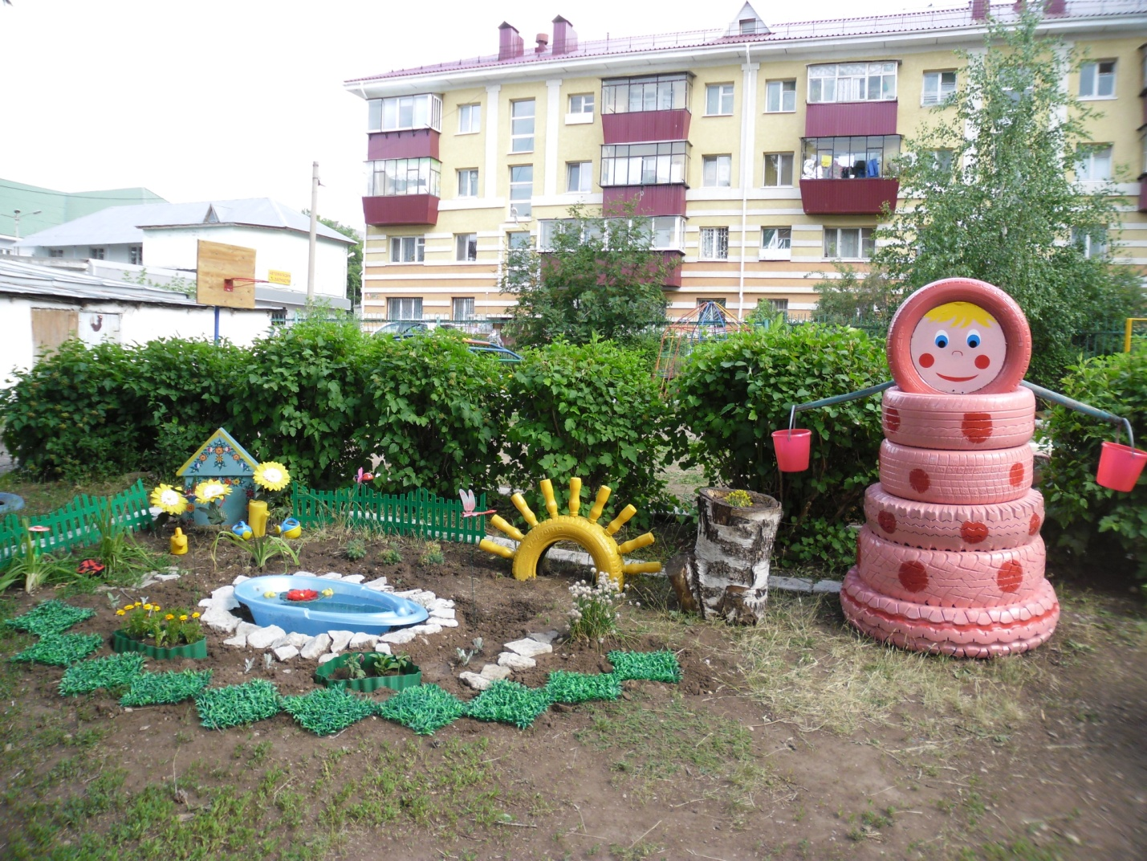

Весной и летом территория детского сада похожа на сказочный цветущий сад. Это создает радостное настроение у детей и родителей. Каждый групповой участок по-своему хорош, оборудован всем необходимым для игр, занятий и отдыха детей. При создании развивающей среды на участке мы стремились к тому, чтобы окружающая обстановка была комфортной, эстетичной, подвижной и вызывала у детей стремление к самостоятельной деятельности.

Ежегодно в нашем учреждении проводятся конкурсы на лучшее оформление участка, лучшую веранду, лучшую композицию в цветнике, лучшую постройку из снега. Такие конкурсы побуждают педагогов к творчеству, фантазии, в использовании элементов декора, артдизайна. Наши педагоги настоящие конструкторы и художники. Рассаду для цветников выращиваем сами, при этом дети и родители становятся активными участниками благоустройства территории и все это несет в себе положительный воспитательный момент.

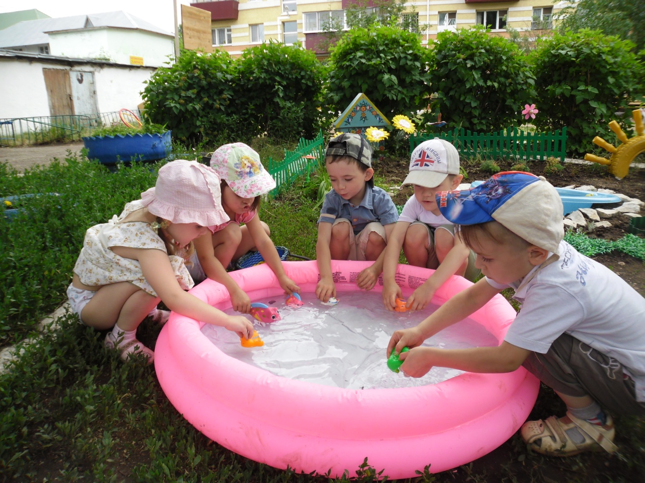

Для того чтобы наполнить время прогулки интересными играми и коррекционными упражнениями и при том не слишком утомлять детей, необходимо тщательно продумать и спланировать весь дидактический материал. Мы используем выносной игровой материал. Подбираем игрушки и пособия ярких контрастных цветов в соответствии со зрительными возможностями наших детей (сюжетные игрушки крупные из пластика, дерева и др. набор кубиков, мячей, шаров, кегли, кольцебросы, воротики, шнуры, колокольчики и т.д.).

Во время наблюдений за природой на прогулке активизируем познавательный интерес и внимание детей с помощью вопросов: - Что ты видишь вокруг? Слева, справа, близко, далеко? Какие деревья

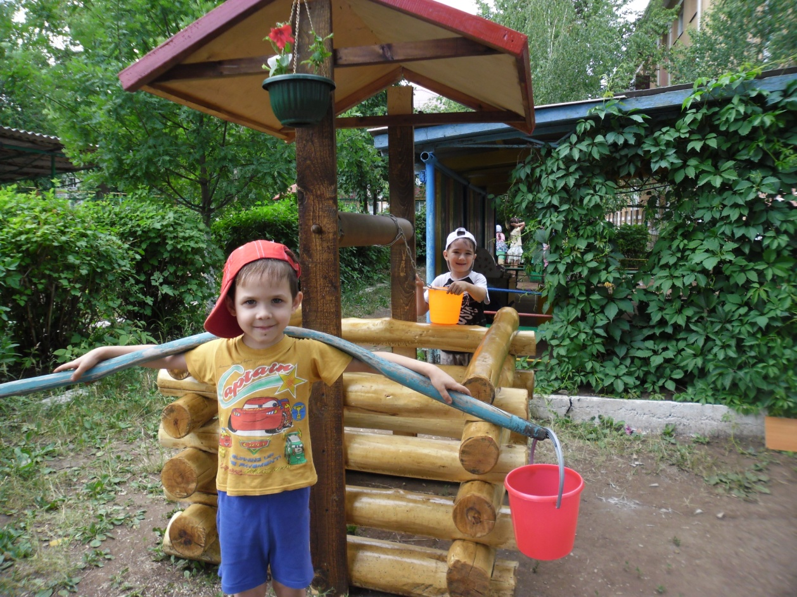

На участке, где организуются прогулки со старшими дошкольниками, мы предусматриваем создание уголка экспериментирования или мини-лаборатории. Это не требует больших материальных затрат, т.к. мы часто используем бросовый материал: стаканчики из-под йогурта, палочки от мороженого, ложечки, дощечки, и др. Но самое важное при этом иметь лупы для рассматривания мелких объектов и подносы с набором природного материала. Предлагаем детям: « А давайте, поиграем в ученых, будем проводить опыты». Дети любят эти игры. Экспериментируем с водой, глиной и песком, камнями. Предварительно обсуждаем с детьми, что мы будем делать, что произойдет во время нашего опыта, а что получится в конце его. Побуждаем детей больше говорить и рассказывать, делать простейшие выводы.

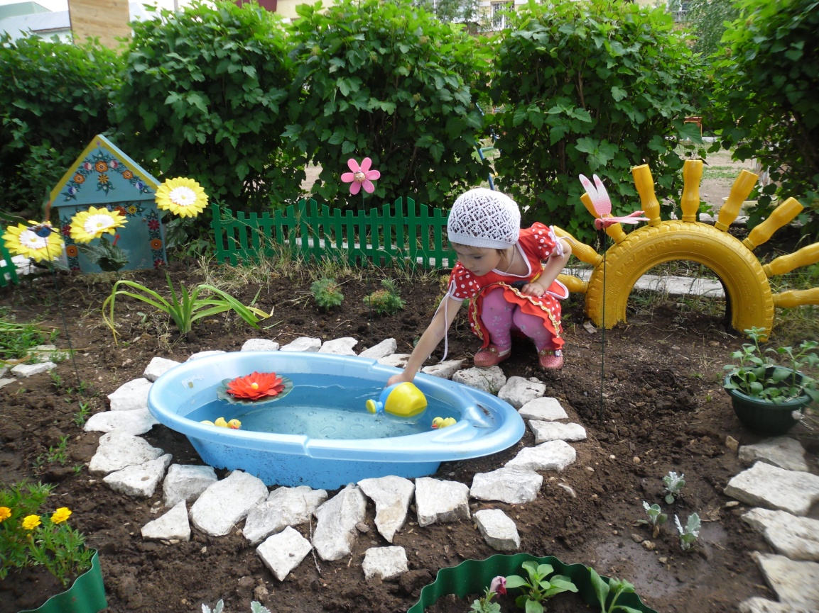

Таким образом, у нас педагогов есть прекрасная возможность научить детей видеть и понимать окружающий мир, ощутить красоту природы, развить творчество и фантазию, а также укрепить здоровье детей на прогулке, постараться сделать так, чтобы участок детского сада стал объектом для развития познавательных интересов детей.

Созданная нами развивающая среда на участке позволяет обеспечить максимальный психологический комфорт для каждого ребенка, создать возможность для выбора самостоятельной и индивидуальной деятельности, а так же решить многие коррекционно-педагогические задачи.